DIE KRUPPEL ENGEL ZENOBIA KOCK
TEMA: AANVAARDING/BUITESTAANDER/VERSKILLENDE RASSE BEGIN MENG/MAGSPOSISIES WORD MISBRUIK/EENSAAMHEID/BUITESTAANDER
ORIëNTERING= GRAAD 8 Bekendstelling aan skool, onderwysers en medeleerders.
STAPELBED IN GASTEHUIS
ONTGROENING IN KOSHUIS | ORIëNTERING BY SKOOL
GRAAD 12’s in die koshuis snags. | - Die onderwysers van die skool is betrokke.  - Leiding word geneem deur die adjunkhoof.(meneer Leonard-Wiskunde en Fisiese Wetenskap onderwyser vir hele hoërskool  - Vind op ‘n gastehuis in die distrik oor ’n naweek plaas.  Leerders het nie keuse – moet aan fisiese aktiwiteite deelneem:  - Mêddim Sono – Meneer is sarkasties omdat sy halsstarig (stubborn) is.  - Almal lag vir Lindiwe- het nie opdrag gevolg nie. Sy het nie ou klere gebring nie- sukkel met pienk toppie en wit kortbroek deur die modder.
Tina moes lakens oor en oor was. | HINDERNISBAAN  - Hulle moet deur dromme kruip.  - Mekaar deur modderpoele trek.  - Oor hoë nette tussen pale klouter
Sy het nie hierdie ervaring geniet nie. | - Dis lekker vir Tina veral toe hul in plaasdam spring om modder af te was.  - Vergelyk haarself met ’n jong kalfie wat gelukkig is.
Slaap op katelbeddens | Slaap op stapelbeddens.
Hanmarie (Blanke meisie) Bevriend Tina

Hulle lê gemeensaam (vertroulik en gemaklik) en kou borrelgom alhoewel hul al tande geborsel het.
Moet ’n bietjie skietgee- reëls verbreek

HANMARIE | TINA
Moes Bloemfontein toe gaan. | Tina wou dorpskool toe.
Wil in Engels leer. | Wil in Afrikaans leer.
Sy huil- wil nie na Bloemfontein toe gaan nie./weggaan van die huis nie. | Dit wou anders wees en dit is waarom sy verkies om weg te gaan.
Ouers wil hê sy moet in Engels leer. –dit is die toekoms. | Ouers wil hê sy moet in Engels leer.
Dalk in gr.-10 makliker want dan gaan die meeste wit kinders van Marta-se-Kris (haar maats) Bloemfontein toe. | Tina het haar eie keuse gemaak- dorpskool –ONTVLUGTING/SOEKE NA GEBORGENHEID.
SATERDAGMIDDAG NA KAMP= Marta-se-Kris tot SONDAGMIDDAG

Bly by Ant Lya se dogter Ketlin (Cathleen) naam voor in bybel
Dorpskool is in Van Noodt
DORPSKOOL (Ketlin) OPINIE | MARTA-SE-KIS (David) OPINIE
onderwysers goed vir kinders | daar is net EEN kleurlingonderwyser
KRITIEK- Meneer Harry suip (drondaard) | Het intermediêre skool soos Rising Star gaan tot by graad 9
Ou Suzie te moeg om merkwerk te doen | Hy wil nie hê kleurlinge kinders moet voor graad-10 dorpskool toe nie
Mevrou Renoster skreeu ook op kinders. | - Juffrou Dale skreeu op kinders as hulle nie luister nie.  - “… onder Witvark se pepertong”- metafoor- Juffrou Dale met skreeuende vark vergelyk.  - Haar opmerking kan seermaak nes peper wat jou tong brand.
TINA SE ERVARING BY DIE SKOOL: JUFFROU DALE SE KLAS
- Kinders skryf nie werk neer nie stuur briefies aan mekaar.
- Tina geniet nie die kinders in die klas nie.
- Juffrou Dale gee goed klas.
- Kunstig en Goed in EBW-laat dit klink asof dit genotvol sal wees om jou eie besigheid te hê.

KLASGESPREK-
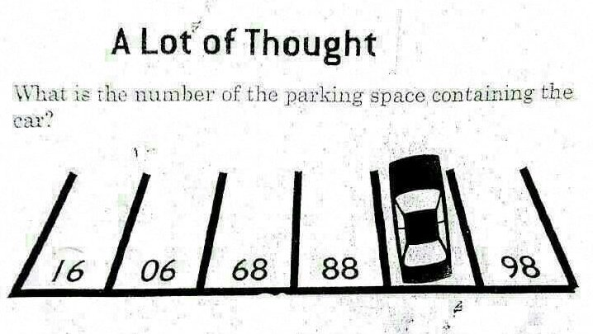
- Man by munisipale parkeerterrein in stad (ENGELAND)
- Vat toegangsgeld + hou terrein netjies + verf strepe om parkeerterrein af te baken
- Nooit inbrake nie.
- Na twintig jaar daag hy nie op en daar word ontdek dat hy nooit vir Munisipaliteit gewerk het nie.
- Hy was kreatief en het vir homself werk geskep en het geen belasting betaal nie.

RUAN: Vermakerig en neerhalend

Nar van die klas/Ken sy menseregte
- Sê man wat in park gewerk het was nie so lelik soos Jacob nie.
- Jacob is die gebrande een wat mense se karre oppas.
- Tina skaam haar vir wat Ruan sê. Krimp ineen- sy voel dit is nie reg om grappies te maak oor iemand se voorkoms nie.
- Juffrou Dale raak kwaad.-Sê Bybel waarsku ons om nie oor mense se gestremdheid te spot nie
- Ruan tart haar uit en vra: “Waar in bybel staan dit?”
- Vra om Ruan om uit klas te gaan.
- Ruan dreig dat hy die hoof gaan sien - pak stadig sy boeke op om Juf. Dale verder te vererg.
- Hy mag nie onderrig ontsê word nie. (Cannot deny him his education)
- Die klas is geskok omdat hy Juf. Dale konfronteer.
- Sy besef dat hy reg is en sê hy moet by deur staan.
- Tipiese heendendaagse tiener wat aanspraak maak op hul regte en tog klasmaats se onderrigtyd onderbreek deur die onderwyser uit te daag/ontstel.
- SELFSUGTIGE PERSOON: Dink hy kan doen en maak soos hy wil
___________________________________________________________________________________________
My Regte teenoor My Verantwoordelikhede

- Tina sê by vorige skool sou Ruan geskors word –Geen respek vir onderwyser nie.
- Hanemarie sê- Ruan se pa het magsposisie- hy dien op skool se beheerraad.
- Juffrou Dale in beheerraadspos –word dus geintimideer deur Ruan se pa –hy mag haar afdank. Ruan se pa ook ryk.
- Ruan vrees Meneer Leonard- gedra hom in sy klas. Hy is nie bang vir Ruan se pa nie –het ’n departementele pos.

Tina
Sy besef ryk mense stry ook.
Besef dat mense magsposies misbruik.

Jacob – TINA TERUGFLITS
- Altyd by die Supermark –vra geld by wit mense-bedel
- Tina se ma sê sy moet hom gaan groet.
- Astrant met haar ma- weet sy sal later geklap word (straf)
- Toe hul uit winkel kom het Jacob op grond gelê.
- Een vrou vermoed hy het gom gesnuif-dit is wat straatmense gewoonlik doen. (VERALGEMENING)
- Hy het vallende siekte. (epilepsie)
- Hy en Tina het saam grootgeword.
TINA SE STERKPUNTE KOM NA VORE

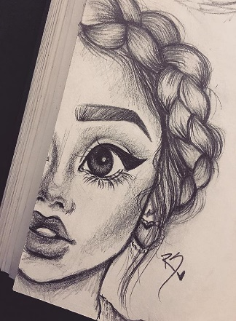 | 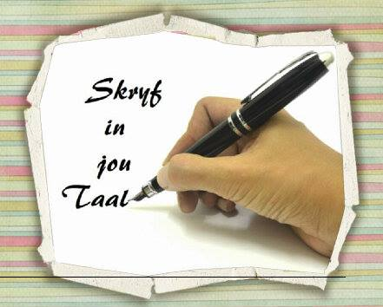
- Sy is kreatief –kan mooi teken en het goeie taal-en uitdrukkingsvermoë.
- Skryf gedigte
- Sy word aangemoedig om tot skoolkoerant by te dra-Mnr. Plaatjies (bruin onderwyser)
- Mevrou Avenant haar Afrikaans onderwyseres het gedig aan meneer Plaatjies gegee.
- Sy voel bekwaam en goed oor haarself: warm gevoel van genoegdoening.
- Sy wil graag nuus deel met koshuisvriende- bang hul gaan dink sy spog
- Sy wil nuus deel met haar ma- haar ma stel net belang in kleintjies- hou nie daarvan dat Tina slim is in vergelyking met hulle nie.
- Stefaans Marais- wil nie eens weet sy is hom dogter nie (word ontken)
- Daar is niemand met wie sy goeie nuus kan deel nie- voel EENSAAM/BUITESTAANDER- SOEK KAMERAADSKAP
- Juffrou Dale sien haar verwese (dismayed) op stoeptrap sit
- Juffrou Dale doen koshuisdiens-bied aan dat Tina met haar kan praat as iets pla- Reik uit na TINA.
- Tina gaan slaap sonder om aan aanbod te dink.
- Sy is oorlaai met huiswerk –skryf baie klastoetse- Periodieke tabel (Natuurwetenskappe).

